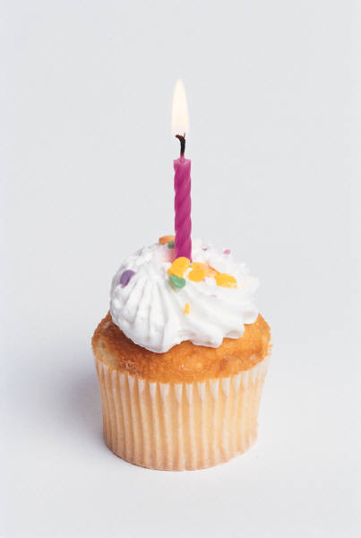

İyi ki  
Kutlu Olsun!

Bize katılın:

**Tarih ve saat**

Kutlama için